МУНИЦИПАЛЬНОЕ БЮДЖЕТНОЕ ДОШКОЛЬНОЕ ОБРАЗОВАТЕЛЬНОЕ УЧРЕЖДЕНИЕ
«ДЕТСКИЙ САД «ТЕРЕМОК» ПГТ. ГВАРДЕЙСКОЕ»
СИМФЕРОПОЛЬСКОГО РАЙОНА РЕСПУБЛИКИ КРЫМ

Консультация для родителей
«Семейные дошкольные группы»

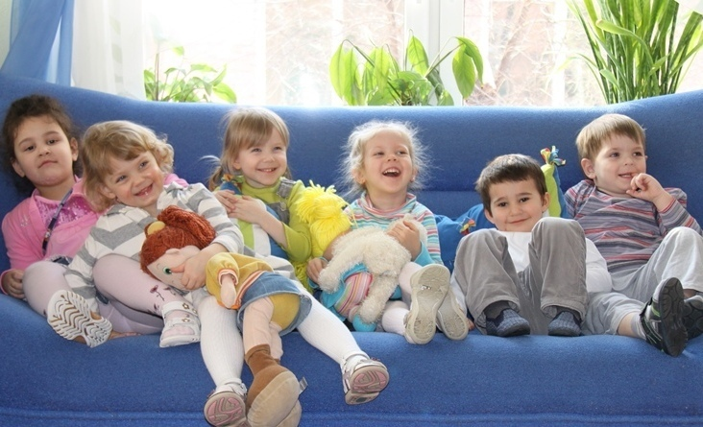

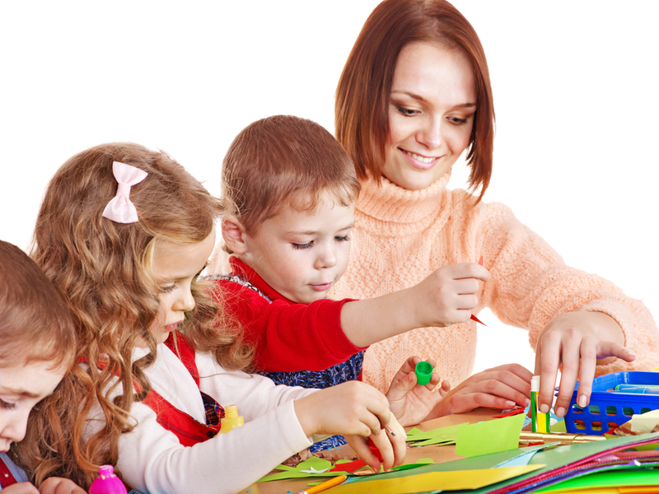

Уважаемые родители, имеющие детей
дошкольного возраста!
Получение общедоступного и бесплатного дошкольного образования является конституционным правом граждан Российской Федерации (статья 43 Конституции Российской Федерации).
Анализ опыта по развитию альтернативных форм дошкольного образования показал, что имеется возможность воспользоваться еще одной формой – создать семейную группу, являющуюся структурным подразделением дошкольного или образовательного учреждения, т.е. детского сада или школы.
Семейные группы - форма организации дошкольного образования, направленная на обеспечение всестороннего развития детей, не посещающих дошкольные образовательные учреждения, поддержку семей, в том числе многодетных, предоставления родителям возможности трудоустройства, практической реализации индивидуального подхода в воспитании ребенка.
Семейная группа является структурным подразделением дошкольного образовательного учреждения.
Она организуется в жилых помещениях (частных жилых домах или квартирах) по месту проживания семьи.
К семейной группе могут быть отнесены различные категории семей
Например:
- многодетные семьи, имеющие 3 и более детей в возрасте от 2 месяцев до 7 лет (в этом случае воспитанниками семейной группы являются собственные дети в семье, на базе которой группа создана);

- семьи с одним или двумя детьми дошкольного возраста при условии приема детей дошкольного возраста из других семей;
- семьи, имеющие ребенка дошкольного возраста и ребенка-инвалида при условии приема детей дошкольного возраста из других семей;
Количество детей в семейной дошкольной группе обычно
от трех до восьми.
В случае, если условия проживания у семьи удовлетворяют предъявленным требованиям, один из родителей получает возможность стать воспитателем и получает из местного бюджета зарплату (является работником детского сада, при котором создана семейная группа) и средства на организацию питания воспитанников (так как дети в семейной группе являются воспитанниками ДОУ и числятся в списочном составе учреждения).
На должность воспитателя семейной группы назначается родитель (законный представитель) семьи, в которой создается семейная группа. К воспитателям семейных групп предъявляются требования как при приеме на работу в образовательное учреждение, в соответствии с действующим законодательством.
Занятия с детьми и другие виды деятельности в семейной группе могут проводиться как в здании детского сада (музыкальные занятия, подготовка и участие в утренниках, спортивные занятия и др.), так и в домашних условиях.
Питание детей в семейной группе организуется в соответствии с установленными нормами для детей дошкольного возраста, в специально отведенном для этого месте. Возможна организация питания нескольких видов: с доставкой в специальной таре из ДОУ или с приготовлением

пищи по утвержденному учреждением меню, при наличии необходимых условий, из сырьевого набора продуктов, предоставленных ДОУ.
Медицинский контроль за здоровьем детей семейной группы может осуществляться участковым педиатром в соответствии с нормативными документами и должностной инструкцией участкового врача-педиатра на основании договора между ДОУ и учреждением здравоохранения.
Социальные эффекты организации семейных групп при ДОУ:
1. Решается вопрос сокращения очереди в детские сады и реализации конституционного права граждан Российской
Федерации на получение общедоступного и бесплатного дошкольного образования.
2. Родители могут устроиться на официальную работу – они становятся воспитателями, прикрепленными к одному из муниципальных детских садов или школы. Следовательно, они имеют трудовую книжку и зарплату, в зависимости от квалификации.
3. Семейные группы – это материальное подспорье для семьи, поскольку на питание каждого ребенка им будет выделяться определенная сумма.
4. В семейную группу могут ходить дети, по разным причинам не посещающие обычные дошкольные учреждения.
Семейные группы могут организовываться в жилых помещениях (частных жилых домах или квартирах) по месту проживания семей, имеющих одного и более детей в возрасте от 2 месяцев до 7 лет, не посещающих дошкольные образовательные учреждения. Статус и зарплату воспитателя семейной дошкольной группы, как правило, получает мама,

которая растит своих дошколят и присматривает за ребятами из других семей. Количество детей в семейной дошкольной группе устанавливается в зависимости от площади помещения, в котором размещается группа.
Семейные дошкольные группы могут посещать как дети одного возраста, так и дети разных возрастов, по каким-либо причинам не посещающие обычные дошкольные учреждения.
Такая "ячейка" станет структурным подразделением близлежащего муниципального детского сада. Занятия с детьми в семейной группе могут проводиться по программе, реализуемой дошкольным учреждением, как в здании детского сада (музыкальные занятия, подготовка и участие в утренниках, спортивные занятия, и др.), так и в домашних условиях. Прогулки с детьми из семейных групп могут проводиться как на прогулочных площадках детского сада, так и на приспособленной для прогулок детей территории, расположенной в непосредственной близости от жилого помещения семейной дошкольной группы.
Режим работы семейных дошкольных групп и длительность пребывания в них детей будут зависеть от потребностей родителей воспитанников, определены уставом детского сада, договором между детским садом и родителями (законными представителями) детей, договором между детским садом и воспитателем семейной дошкольной группы МБДОУ. Питание воспитанников (так как дети в семейной группе являются воспитанниками детского сада и
числятся в списочном составе учреждения) будет организовано за счёт средств местного бюджета.
Предусмотрено, что организация питания будет осуществляться в домашних условиях в специально

отведенном для этого месте с приготовлением пищи по утвержденному дошкольным учреждением меню в соответствии с установленными нормами для детей дошкольного возраста из сырьевого набора продуктов, предоставленных детским садом. Стирка белья может производиться как в прачечной дошкольного учреждения, так и в помещении, где размещается семейная дошкольная группа - по желанию воспитателя. Мебель, мягкий инвентарь, посуду, моющие средства, канцелярские товары, игрушки, методическую литературу и прочие принадлежности для организации семейной группы в соответствии с установленными санитарными требованиями и основной общеобразовательной программой дошкольного образования предоставит во временное пользование дошкольное образовательное учреждение, за которым будет закреплена семейная дошкольная группа. При организации деятельности семейных дошкольных групп должны соблюдаться права и законные интересы проживающих в этом жилом помещении соседей, санитарно-гигиенические,
экологические требования, требования пожарной безопасности, правила пользования жилыми помещениями и иные требования законодательства.
К воспитателям семейных групп предъявляются требования, как при приеме на работу в образовательное учреждение в соответствии с действующим законодательством. Мама может не иметь педагогического образования, достаточно иметь начальное профессиональное, среднее профессиональное или высшее профессиональное образование. Семейная дошкольная группа создается после соответствующего социально-психологического обследования кандидата на должность

воспитателя, обследования условий жизни его семьи и вынесения положительного заключения, выданного управлением образования администрации муниципального района. Для того, чтобы открыть семейную дошкольную группу необходимо подать письменное заявление в департамент образования, получить положительное заключение органов Роспотребнадзора, пожнадзора, департамента образования по результатам обследования жилищно-бытовых, социальных условий и психологического климата в семье кандидата на роль воспитателя.
Дошкольное учреждение, структурным подразделением которого будет семейная группа, будет оказывать методическую и консультативную помощь в организации деятельности семейной группы, осуществлять контроль (посещение старшим воспитателем, периодическая проверка бытовых условий и соблюдения режима дня). Мамы, не имеющие работы, смогут работать и одновременно заниматься воспитанием своих детей, а мамы, желающие выйти на работу, но не обеспеченные местом в дошкольном

учреждении, смогут устроить своих детей в семейную дошкольную группу.

